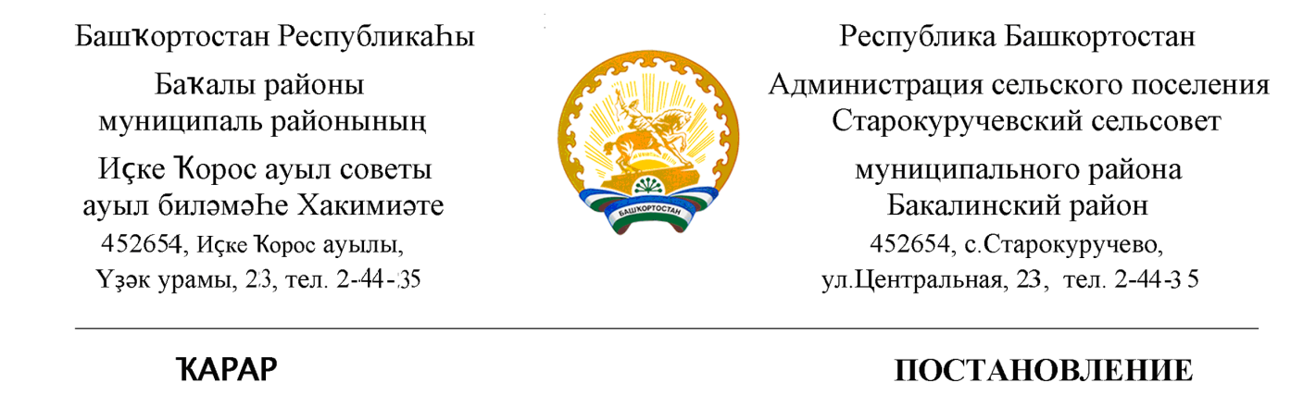

13 август 2021 й. №82 13 августа 2021 г.

О местах размещения агитационных материалов на выборах депутатов Государственной Думы Федерального Собрания Российской Федерации, 19сентября 2021 г.

Руководствуясь ч. 7 ст. 54 ФЗ № 67 «Об основных гарантиях избирательных прав и права на участие в референдуме граждан Российской Федерации» (ред. от 04.06.2021) и учитывая предложение территориальной избирательной комиссии муниципального района Бакалинский район Республики Башкортостан
Администрация сельского поселения Старокуручевский сельсовет муниципального района Бакалинский район Республики Башкортостан
ПОСТАНОВЛЯЕТ:
1. Выделить следующие специальные места для размещения печатных агитационных материалов на территориях избирательных участков, расположенных в сельском поселении Старокуручевский сельсовет:
1) с. Старокуручево – информационный стенд по адресу:
с. Старокуручево, ул. Центральная,23;
2) с. Старокуручево- информационный стенд по адресу:
с. Старокуручево, ул. Центральная, 29 ;
3)с.Камаево - информационный стенд по адресу:
с.Камаево ,ул.Центральная,70 а;
4)с.Старогусево - информационный стенд по адресу:
С.Старогусево,ул.Центральная,51;
5)д.Балчиклы – информационный стенд по адресу:
д.Балчиклы,ул.Центральная,29;
6)д.Новокуручево- информационный стенд по адресу:
д.Новокуручево,ул.Центральная,38;
7)с.Килькабызово - информационный стенд по адресу:
с.Килькабызово, ул.Советская,10 а;

2. Направить настоящее постановление в территориальную избирательную комиссию муниципального района Бакалинский район Республики Башкортостан.

Глава сельского поселения
Старокуручевский сельсовет
муниципального района
Бакалинский район И.М.Маннапов

